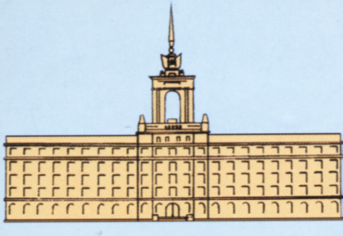 | До Командването на  Висшето Военноморско училище  „Н.Й.Вапцаров” - гр. Варна  Обръщение - призив
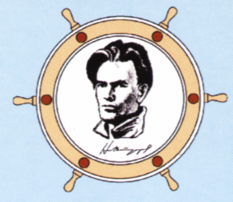
По случай 132-я Рожден ден на Морско училище 9 Януари и 60-годишния юбилей на випуск 48 „Вапцаровски”

Уважаеми кап. І ранг професор Боян Медникаров, началник на ВВМУ „Н.Й.Вапцаров”,
Уважаеми заместник-началници, преподаватели, служители и курсанти,
С радост отбелязваме 132-я Рожден ден на Морско училище и сърдечно поздравяваме с общия ни празник. Същевременно ние сме особено щастливи, че през настоящата 2013 г. нашият 48 „Вапцаровски” випуск има свой кръгъл 60-годишен юбилей от завършването на ВВМУ „Н.Й.Вапцаров” на 23 Юли 1953 г.
Този юбилей ни връща към скъпи спомени от младите курсантски години, прекарани в упорит труд на обучение и морска закалка с любимите ни преподаватели в класните стаи и учебните плавания.
Нашият най-многоброен випуск около 350души беше съвкупност от мор-ски кадети, завършили гимназисти, привлечени студенти от университетите, артилерийски курсанти, група обучаеми в бившия СССР. Завършилите 2, 3 или 4 годишен курс на обучение намираха своето място във ВМС, търговския флот, граждански предприятия и институции.
Сред морските офицери израснаха 4 адмирали, в търговския флот се утвърдиха имената на заслужили капитани и ръководни кадри в корабоплаване-то, в дипломатическата дейност заеха достойно място задгранични представители, военни аташета, консулски служители и др. Като изтъкнати ръководители в управлението на държавата и богата дейност в различни стопански , научни, културни и др. области дадоха своя принос значителен брой наши колеги с всеотдайност на всички свои сили и талант за успешно осъществяване на морската политика на страната.
През тези 60 години ние сме особено горди че Родната ни Морска Алма Матер продължи да се развива като престижно учебно заведение за подготовка на морски кадри за страната и извън нея, които са международно признати и разнасят славата на Морска България в Световния океан.
Във връзка с Празника на Морско училище ние се обръщаме към Вас с ясното съзнание, че тези успехи се дължат на много поколения високо подготвени и предани на морското дело професорско-преподавателски кадри. С дълбока признателност към Вас във Ваше лице ние виждаме едни достойни продължители за запазване високо името на Морско училище и разширяване на морските традиции на скъпата ни Родина Република България. Затова изразяваме своята гореща благодарност за Вашия самоотвержен и благороден труд.
Скъпи съвипускници от 48 „Вапцаровски” випуск, обръщаме се към всички Вас с най-сърдечни поздравления за нашия предстоящ 60-годишен юбилей и Ви призоваваме за достойното му отбелязване. Изразяваме увереност, че всичко сторено от нас през годините ще ни сплотява още повече. Да си пожелаем здраве и сили за да отдаваме своя опит и любов за по-нататъшния напредък и утвърждаване ВВМУ „Н.Й.Вапцаров” на челно място в Морската политика и образование на майка България.
Честит празник и попътен вятър !
Инициативна група на 48 випуск в София.

9 Януари 2013 .

Клуб на морските офицери и старшини от запаса и резерва .
Към Столичния съвет на СОСЗР .


Председател: кап. І-ви ранг о.з. Георги Методиев .
Е-поща: mksofsoszr@mail.bg .
shipkovenski@engineer.bg .

